Informacja prasowa: Herbapol Polana
Luty 2022

Pielęgnacyjne SOS od Herbapol Polana.
Bądź gotowa – nawet w ostatniej chwili – na wielkie wyjście!
Nie wszystko zawsze da się zaplanować – czasami spotkanie z przyjaciółmi czy randka z tym jedynym potwierdza się w ostatniej chwili. W takim momencie często radość na myśl o spotkaniu zagłusza pytanie: kiedy ja się zdążę przygotować? Tego typu sytuacje pomogą uratować odpowiednio dobrane kosmetyki, stanowiące swoiste pielęgnacyjne SOS. W ofercie marki Herbapol Polana dostępne są maseczki w ekspresowy i wygodny sposób poprawiające wygląd skóry twarzy,
a także kilka wariantów serów olejowych, które działają już od pierwszej aplikacji – zmniejszają widoczność niedoskonałości, przywracają cerze blask, a nawet oferują efekt liftingu.
Podstawą skutecznej pielęgnacji skóry twarzy jest systematyczność. Regularne stosowanie odpowiednio dobranych do aktualnych potrzeb (a one mogą się zmieniać!) kosmetyków to najlepszy sposób na osiągnięcie satysfakcjonujących i trwałych efektów. Dotyczy to zarówno młodych cer
z niedoskonałościami, jak i tych dojrzałych, na których oznaki starzenia są już zauważalne. Nie oznacza to jednak, że skórze nie można pomóc „na już”. I to bardzo dobra wiadomość, mając na uwadze, że trwa karnawał, a więc niespodziewanych spotkań może pojawić się więcej.
Kosmetyki „na każdą okazję”
Jako „bankietowe” kosmetyki, czyli takie, na których efekty działania czekać nie trzeba, doskonale sprawdzają się przede wszystkim maseczki. Te od Herbapol Polana mają skoncentrowane formuły i wysoką zawartość składników aktywnych - wyciągi i ekstrakty z ziół oraz roślin, dzięki czemu działają niczym kompres i w zależności od linii ekspresowo nawadniają, łagodzą zaczerwienienia, zmniejszają widoczność porów, wydobywają blask czy niwelują widoczność zmarszczek. Stosowane zaś jako stały element troski o skórę będą znakomitym wsparciem działania kremów i serów.
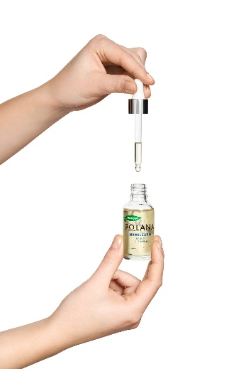
Wegańskie maseczki Herbapol Polana zostały wzbogacone o ekstrakty z roślin, które łagodnie, ale skutecznie pielęgnują każdy rodzaj cery. Receptura wszystkich maseczek Herbapol Polana została oparta na mocy czerwonej koniczyny, która ma wszechstronne działanie – koi, odmładza i regeneruje skórę.
Sera do zadań specjalnych
Sera dzięki swoim skoncentrowanym formułom mają naprawdę niezwykłe właściwości i są mistrzami zadań specjalnych. Z powodzeniem można je stosować na co dzień, ale będą też świetnym kołem ratunkowym. Regeneracja przesuszonej cery? Przywrócenie blasku poszarzałej, zmęczonej skórze? A może szybki ratunek dla cery, na której pojawiły się niedoskonałości?
Dlatego, szykując się na niespodziewane spotkanie warto także sięgnąć po serum do twarzy. Dzięki połączeniu najnowszych technologii z mocą natury, te z gamy Herbapol Polana doskonale się wchłaniają, nie pozostawiają tłustego filmu i można je aplikować pod makijaż. Bazą wszystkich produktów marki jest czerwona koniczyna - zwana rośliną kobiet - która zapewnia skórze odmłodzony i promienny wygląd każdego dnia. W zależności od tego, czego twarz potrzebuje, do wyboru jest serum nawilżające – nawodniona skóra to promienny wygląd, odmładzające – mniej zmarszczek to młodszy look oraz rewitalizujące – lepsza kondycja cery to nie tylko piękniejszy wygląd, ale i poczucie komfortu.
Niezależnie od indywidualnych potrzeb i typu cery, wśród kosmetyków naturalnych, wegańskich kosmetyków Herbapol Polana każda kobieta produkt, który ukoi, nawilży, zregeneruje i odmłodzi delikatną skórę jej twarzy. Te kosmetyki to nowoczesna, skoncentrowana i przyjazna skórze pielęgnacja, której warto zaufać – zwłaszcza, kiedy potrzebny jest rewelacyjny, a zarazem natychmiastowy efekt.
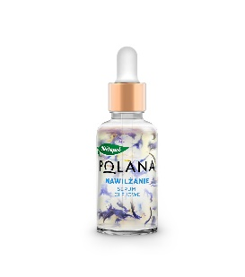
Serum olejowe Nawilżanie – 34,99 zł/30 ml
94,7% składników pochodzi z natury.
Bogata formuła serum olejowego dogłębnie i długotrwale nawilża i zmiękcza skórę. Regularnie stosowane, przywraca jej naturalny blask, gładkość i promienny wygląd. Ekstrakt z chabra bławatka, olej z wiesiołka i olej z pachnotki, wzmacniają kondycję skóry, uelastyczniają ją, przeciwdziałają zmęczeniu i wyrównują koloryt. Serum jest w 100% wegańskie.
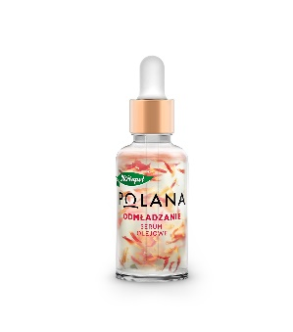
Serum olejowe Odmładzanie – 34,99 zł/30 ml
94,7% składników pochodzi z natury.
W 100% wegańskie serum o olejowej, przyjemnej konsystencji skutecznie wygładza skórę i zmniejsza widoczność zmarszczek. Intensywnie regeneruje komórki, przywracając twarzy młodzieńczy wygląd i witalny blask. Wyciągi z maku lekarskiego, żywokostu i ostropestu ujędrniają skórę, pozostawiając ją gładką, nawilżoną, przyjemnie napiętą i wyraźnie odmłodzoną.
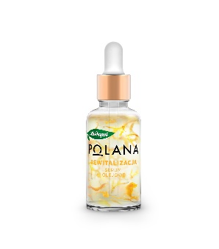
Serum olejowe Rewitalizacja – 34,99 zł/30 ml
94,7% składników pochodzi z natury.
Olejowe wegańskie serum doskonale rewitalizuje i rozświetla skórę potrzebującą odnowy i blasku. Naturalna, wegańska formuła nie obciąża skóry, a regularnie stosowane serum regeneruje, uelastycznia i widocznie poprawia kondycję naskórka. Ekstrakt z malwy, stokrotki i czarnuszki mają działanie kojące, łagodzące podrażnienia i nawilżające – naturalne składniki wspaniale wygładzają i dogłębnie rewitalizują skórę.

Maseczka do twarzy Herbapol Polana Nawilżanie i wygładzanie – 4,99 zł/8g.
98,8% składników pochodzi z natury
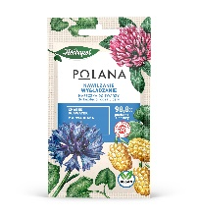
Wegańska maseczka przeznaczona do codziennej pielęgnacji każdego typu skóry. Intensywnie nawilża i zapewnia natychmiastowy efekt wygładzenia. Uelastycznia i odmładza delikatny naskórek, łagodząc przy tym podrażnienia i zaczerwienienia. Dzięki właściwościom nawilżającym, pozytywnie wpływa na kondycję skóry i poczucie komfortu. Zawiera naturalne składniki aktywne, m.in. ekstrakt z chabra bławatka i morwy białej, które nawilżają, wygładzają oraz zmiękczają skórę, wyraźnie poprawiając jej wygląd.
Maseczka do twarzy Herbapol Polana Oczyszczanie i zmniejszanie widoczności porów – 4,99 zł/8g
98% składników pochodzi z natury
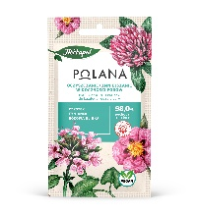
Wegańska maseczka przeznaczona do codziennej pielęgnacji każdego typu skóry. Skutecznie oczyszcza skórę i usuwa nadmiar sebum. Wyraźnie zmniejsza widoczność porów, jednocześnie nie powodując uczucia ściągnięcia. Nadaje skórze promienny, świeży wygląd i naturalny blask. Dzięki zawartości naturalnych składników aktywnych, m.in. czystka, tymianku oraz różowej glinki, po zastosowaniu maseczki skóra natychmiast staje się oczyszczona, gładsza i emanuje witalnością.

Maseczka do twarzy Herbapol Polana Odżywianie i regeneracja – 4,99 zł/8g
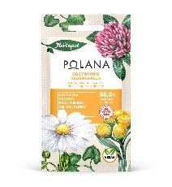
98% składników pochodzi z natury
Wegańska maseczka przeznaczona do codziennej pielęgnacji każdego typu skóry. Aktywnie odżywia i regeneruje zmęczoną skórę, redukując przy tym negatywne działanie wolnych rodników. Wyraźnie poprawia poziom nawilżenia, uelastycznia i przywraca skórze naturalny, promienny wygląd. Zawiera bogaty zestaw naturalnych składników aktywnych – wyciąg ze stokrotki, kocanki, białej wierzby oraz zielonej glinki, które łagodzą, ujędrniają i dogłębnie regenerują skórę, pozostawiając ją oczyszczoną, gładką i odpowiednio nawodnioną.

Maseczka do twarzy Herbapol Polana Rewitalizacja i rozświetlenie – 4,99 zł/8g
98% składników pochodzi z natury
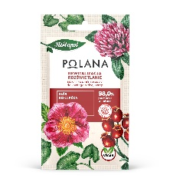
Wegańska maseczka przeznaczona do codziennej pielęgnacji każdego typu skóry. Nadaje skórze promienny wygląd i redukuje wrażenie zmęczenia. Wyrównuje koloryt, przywracając cerze elastyczność i sprężystość. Zmiękcza naskórek, dając poczucie komfortu, odżywienia i gładkości skóry. Zawiera naturalne składniki aktywne, m.in. wyciąg z głogu i dzikiej róży. Ekstrakty bogate w antyoksydanty, witaminy oraz nienasycone kwasy tłuszczowe, skutecznie rewitalizują i nawilżają skórę, dając efekt w postaci promiennej i naturalnie rozświetlonej cery.

Więcej informacji na temat produktów można znaleźć na: www.e-polana.com.

Biuro Prasowe:
Natalia Kuchta
PR & SM Manager
tel.: +48 728 405 281
e-mail: n.kuchta@qualitypr.pl

Quality Public Relations
ul. Rydygiera 8 bud. 24 (9 piętro)
01-793 Warszawa

